Ghislain Vieilledent[1]

27/11/2017

Table of Contents

# Rappel des objectifs du projet:

L’objectif du projet BioSceneMada est de fournir des scénarios d’évolution de la biodiversité sous l’impact conjoint du changement climatique et de la déforestation à Madagascar. Suite aux trois premières années du projet axées sur le volet scientifique, voici les principaux résultats que nous avons obtenus. Ces résultats seront consolidés et complétés pendant les deux dernières années du projet, en parrallèle des activités de renforcement de capacité des institutions à Madagascar. Ces ateliers de renforcement de capacité permettront d’assurer le transfert des méthodes et outils scientifiques développés au cours des trois premières années du projet afin de déterminer des stratégies de conservation efficaces de la biodiversité.

# Résumé des résultats scientifiques du projet

Les trois premières années du projet BioSceneMada ont permis d’obtenir différents types de produits scientifiques: bases de données, cartes, articles. Une base de donnée climatique et environnementale (MadaClim) a été constituée pour Madagascar. Une base de donnée de biodiversité avec des points de présence pour environ 5000 espèces appartenants à des groupes taxonomiques (animaux et végétaux) représentatifs de la biodiversité à Madagascar a été constituée. Des cartes historiques d’évolution de la couverture forestière de 1953 à 2014 ont été obtenues et ont permis de modéliser le processus de déforestation à Madagascar. Le modèle a été utilisé pour fournir des projections spatialisées de la déforestation à Madagascar à l’horizon 2050 et 2100. Une carte des stocks de carbone forestiers et de leur évolution sous l’impact du changement climatique, permettant d’estimer la vulnérabilité de la forêt au changement climatique, a été obtenue. Un prototype d’atlas de la biodiversité et de sa vulnérabilité au changement climatique a été réalisé. Quatre articles scientifiques ont été rédigés, dont un accepté pour publication, et plusieurs autres sont en cours de préparation.

Une synthèse de ces premiers résultats prédisent une très forte diminution du couvert forestier à Madagascar, avec une perte de près de 50% du couvert sur la période 2010-2050 pour un scénario “business-as-usual”. Les aires protégées devraient être relativement efficaces sur le court terme (horizon 2050) en contribuant à déplacer la déforestation sur des zones à plus faible biodiversité, en dehors des aires protégées. Mais cela ne sera plus le cas après 2050. En 2050, les forêts devraient se concentrer danns les zones protégées, peu accessibles et situées en altitude, notamment autour de la péninsule de Masoala-Makira et dans le Corridor Ankeniheny-Zahamena. Ces forêts humides, et en particulier celles du nord-est, les moins impactées par la déforestation, devraient être les plus impactées par les changements climatiques (baisse des précipitations, augmentation de la température et diminution de la saison de végétation). Les communautés d’espèces à Madagascar s’organisent selon des facteurs climatiques et environnementaux différents selon les groupes taxonomiques, ce qui rend la plannification du réseau d’aires protégées compliquée si l’on veut conserver un maximum d’espèces dans des groupes taxonomiques différents. Ces premiers résultats mettent en avant l’importance d’une atténuation du changement climatique à l’échelle globale et de la lutte contre la déforestation à Madagascar en soulignant qu’il sera difficile de trouver des solutions pour maximiser la conservation de la biodiversité face à de tels changements.

Un gros travail reste à faire pour consolider ces résultats, les publier dans des revues scientifiques et les compléter. Toutefois, l’ensemble des produits scientifiques obtenus ou plannifiés devraient s’avérer utiles pour réfléchir aux stratégies de conservation de la biodiversité les plus efficaces pour contrer l’effet du changement climatique et de la déforestation à Madagascar. Les deux prochaines années du projet seront utilisées (i) à faire connaitre ces produits, (ii) à diffuser les méthodes scientifiques utilisées auprès des institutions environnementales à Madgascar et (iii) à réfléchir aux stratégies de conservation otpimales pour la conservation de la biodiversité à Madagascar.

# Liste des principaux produits issus du projet

|  |  |  |
| --- | --- | --- |
| Categories | Description | Hyperlien |
| **1. Sites internet** | **1.1** Projet BioSceneMada | <https://bioscenemada.cirad.fr> |
|  | **1.2** Portail de données MadaClim | <https://madaclim.cirad.fr> |
| **2. Jeux de données** | **2.1** Variables climatiques et environnementales | <https://madaclim.cirad.fr/download> |
|  | **2.2** Inventaires de 1771 placettes pour le stock de carbone forestier | <http://doi.org/10.5061/dryad.9ph68> |
|  | **2.3** Base de données de biodiversité (points de présence pour 4969 espèces) | Non public |
| **3. Scripts de calcul** | **3.1** Scripts d’obtention des données MadaClim | <https://github.com/ghislainv/madaclim> |
|  | **3.2** Scripts R/GRASS pour les cartes forestières | <https://github.com/ghislainv/deforestmap> |
|  | **3.3** Scripts pour la réalisation de l’atlas | <https://github.com/ghislainv/atlas> |
| **4. Logiciels** | **4.1** Package Python deforestprob | <https://github.com/ghislainv/deforestprob> |
|  | **4.2** Package R hSDM pour la modélisation de la distribution des espèces | <https://cran.r-project.org/package=hSDM> |
| **5. Cartes** | **5.1** Evolution (1953-2014) du couvert forestier (30m) | <https://bioscenemada.cirad.fr/forestmaps> |
|  | **5.2** Carte de probabilité de déforestation (30m) | <https://bioscenemada.cirad.fr/forestmaps> |
|  | **5.3** Couvert forestier futur en 2050 et 2100 (30m) | En cours |
|  | **5.4** Stocks de carbone forestier en 2010 (250m) | <http://doi.org/10.5061/dryad.9ph68> |
|  | **5.5** Carte de biodiversité beta (1km) | En cours |
| **6. Articles scientifiques** | **6.1** Vieilledent G., O. Gardi, C. Grinand, C. Burren, M. Andriamanjato, C. Camara, C. J. Gardner, L. Glass, A. Rasolohery, H. Rakoto Ratsimba, V. Gond, J.-R. Rakotoarijaona. 2016. Bioclimatic envelope models predict a decrease in tropical forest carbon stocks with climate change in Madagascar. *Journal of Ecology*. 104: 703-715 | <http://doi.org/10.1111/1365-2745.12548> |
|  | **6.2** Vieilledent G., C. Grinand, F. A. Rakotomalala, R. Ranaivosoa, J.-R. Rakotoarijaona, T. F. Allnutt, and F. Achard. Combining global tree cover loss data with historical national forest-cover maps to look at six decades of deforestation and forest fragmentation in Madagascar. *bioRxiv*. 147827 | <https://doi.org/10.1101/147827> |
|  | **6.3** Charra M. and G. Vieilledent. Climat ou bassins-versants ? Les facteurs environnementaux déterminant les assemblages d’espèces à Madagascar diffèrent selon les groupes taxonomiques. in prep. | <https://tinyurl.com/master-mcharra> |
|  | **6.4** Vieilledent G., C. Grinand, M. Pedrono, T. Rabetrano, J.-R. Rakotoarijaona, B. Rakotoarivelo, F. A. Rakotomalala, L. Rakotomalala, A. Razafimpahanana, and F. Achard. It’s not only poverty: uncontrolled global trade and bad governance are responsible for rampant deforestation in Western Madagascar. in prep. | <https://tinyurl.com/y9j5b9gq> |
| **7. Autres publications** | **7.1** Vieilledent G. 2016. Les forêts tropicales, des ‘puits de carbone’ hautement vulnérables. in The Conversation, J. Gallé (Associate Editor) | <https://tinyurl.com/theconversation-GV> |
|  | **7.2** Tutoriel pour modélisation de la probabilité spatiale de déforestation | <https://ghislainv.github.io/deforestprob> |
|  | **7.3** Prototype d’atlas de la biodiversité et de sa vulnérabilité au changement climatique concernant les 7 espèces de Baobab à Madagascar | <https://bioscenemada.cirad.fr/FileTransfer/atlas.pdf> |

Table 1: **Principaux produits issus du projet BioSceneMada.** Les produits sont classés par catégories (“Scripts”, “Cartes”, “Articles”, etc.). Certains produits sont disponibles publiquement via un lien internet. D’autres n’ont pas encore été mis en ligne mais le seront d’ici la fin du projet.

# Principaux résultats scientifiques sur biodiversité et climat

## MadaClim: portail de données climatiques et environnementales à Madagascar

Dans le cadre du projet BioSceneMada, nous avons développé le site internet MadaClim (<https://madaclim.cirad.fr>). Ce site reprend toutes les données climatiques actuelles fournies par WorldClim ainsi que les prédictions climatiques issues des modèles du GIEC (groupe d’experts intergouvernemental sur l’évolution du climat) et fournies par le CGIAR CCAFS. Les données sont recompilées (reprojetées et rééchantillonnées à 1km) et distribuées spécifiquement pour Madagascar. Des variables bioclimatiques supplémentaires comme l’évapotranspiration et le nombre de mois secs ont été calculées et ajoutées aux variables déjà disponibles (Fig. 1). En plus des données climatiques, des données environnementales (sol, géologie, altitude, etc.) sont également fournies. Ce site et ces données sont particulièrement utiles pour tous les chercheurs, gestionnaires, membres d’ONG environnementales, ministères voulant étudier les effets du changement climatique à Madagascar. Elles peuvent être utilisées par exemple pour calculer les anomalies climatiques prédites par les modèles du GIECC (Fig. 2).

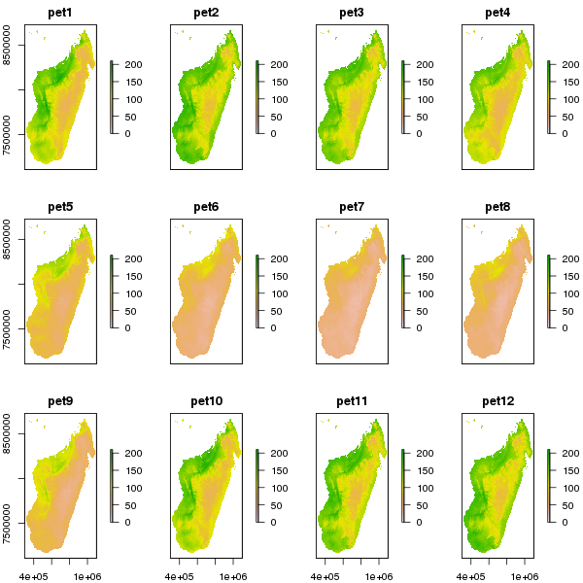

**Exemple de variable bioclimatique calculée: evapotranspiration potentielle (ETP) mensuelle actuelle pour Madagascar (mm).** Nous avons utilisé l’équation de Thornthwaite qui permet de calculer l’ETP à partir des températures moyennes mensuelles et de la durée moyenne du jour sur le mois.

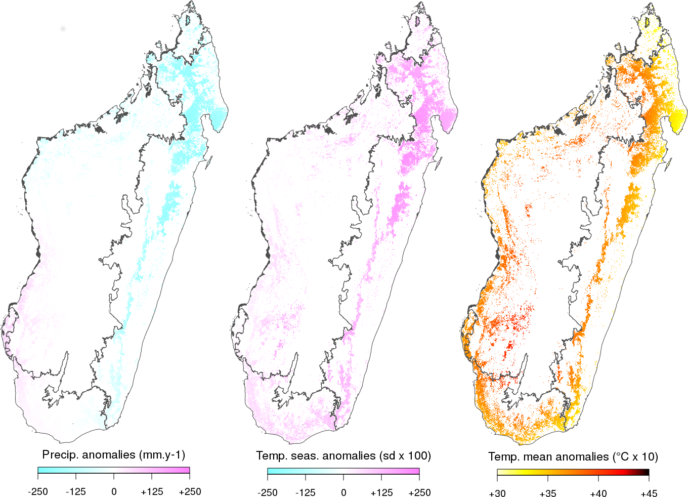

**Anomalies climatiques prédites sur les forêts de Madagascar entre 2010 et 2080.** Les anomalies ont été calculées pour les précipitations annuelles (panneau de gauche), la saisonnalité de la température (milieu) et la température moyenne annuelle (droite) en faisant la moyenne des prédictions de sept modèles climatiques du GIEC suivant le scénario d’émission RCP 8.5. Les précipitations devraient diminuer, notamment sur les forêts humides de l’est et la saisonnalité de la température ainsi que la température moyenne annuelle devraient augmenter sur l’ensemble des forêts de Madagascar.

## Carte de carbone forestier et vulnérabilité des forêts tropicales au changement climatique à Madagascar

Dans le cadre du projet BioSceneMada, en utilisant les données climatiques précédemment calculées (<https://madaclim.cirad.fr>) et des données d’inventaires forestiers pour 1771 placettes réparties sur l’ensemble de Madagascar, nous avons démontré qu’il existait un lien fort entre climat et stocks de carbone forestiers. Ce lien est notamment déterminé par les caractéristiques architecturales (hauteur notamment) des espèces d’arbres présentes le long du gradient climatique à Madagascar (climat –> assemblage d’espèces –> stocks de carbone). Ainsi, les stocks de carbone sont en moyenne beaucoup plus faibles en forêt épineuse (17 Mg.ha) qu’en forêt humide (150 Mg.ha). Le modèle statistique intégrant la relation climat-stock de carbone a permis de produire une carte précise des stocks de carbone forestier à Madagascar à une résolution de 250 m. Cette carte pourra être utilisée par les instances gouvernementales à Madagascar ou les porteurs de projet REDD+ au niveau régional pour le calcul des émissions de CO2 associées à la déforestation. Cette carte ainsi que les données qui ont permis de l’obtenir sont disponibles sur le site du projet BioSceneMada (<https://bioscenemada.cirad.fr/carbonmaps>) ainsi que sur le serveur de données Dryad (doi: [10.5061/dryad.9ph68](http://doi.org/10.5061/dryad.9ph68)).

Concernant les scénarios d’évolution de la biodiversité et des stocks de carbone forestier, nous avons montré à l’aide de ce modèle que les changements climatiques devraient induire des modifications fortes des communautés forestières et en conséquence une diminution de -17% (7-24%) des stocks de carbone forestier à Madagascar à l’horizon 2100 par rapport à 2010 (Fig. 3). Ces changements seront vraisemblablement plus forts pour la forêt humide de l’est (notamment autour de la péninsule de Masoala-Makira) que pour les forêts sèches et épineuses de l’ouest et du sud. En comparaison, un taux de déforestation constant de 0.5% par an conduirait à une perte de carbone forestier de l’ordre de 29% entre 2010 et 2100. L’impact potentiel des changements climatiques sur les émissions de CO2 n’est donc pas à négliger. Ces résultats ont été acceptés pour publication dans la revue *Journal of Ecology* (Vieilledent et al. 2016). Les co-auteurs partenaires du projet sont soulignés:

**, O. Gardi, , C. Burren, M. Andriamanjato, C. Camara, C. J. Gardner, L. Glass, A. Rasolohery, H. Rakoto Ratsimba, V. Gond,** . 2016. Bioclimatic envelope models predict a decrease in tropical forest carbon stocks with climate change in Madagascar. *Journal of Ecology*. **104**: 703-715. doi: [10.1111/1365-2745.12548](http://dx.doi.org/10.1111/1365-2745.12548).

Cet article a constitué le choix de l’éditeur pour le numéro **104**(3) de la revue *Journal of Ecology*: [Editor’s Choice 104:3](https://jecologyblog.wordpress.com/2016/05/06/editors-choice-1043/).

Cet article a également été sélectionné par les éditeurs pour un numéro spécial de la revue *Journal of Ecology* intitulé “Plants in a changing world: global change and plant ecology”. Publié le 24 April 2017. [Feuilleter le numéro spécial](http://besjournals.onlinelibrary.wiley.com/hub/issue/10.1111/%28ISSN%291365-2745.globalchangevirtualissue).

Les résultats de l’article ont été relayés dans plusieurs médias et rapports d’activités: [The Conversation](https://t.co/pMXLUUrV0I), [Le Figaro](/images/media/Figaro-16-02-2016.png), [Radio Classique](http://www.radioclassique.fr/player/progaction/initPlayer/podcast/3-minutes-pour-la-planete-2016-02-16-06-48-50.html), [Le Point](http://www.lepoint.fr/environnement/le-rechauffement-climatique-risque-d-empecher-les-forets-tropicales-de-stocker-le-carbone-12-02-2016-2017587_1927.php#xtor=RSS-221), [FranceTV info](http://www.francetvinfo.fr/monde/environnement/le-rechauffement-climatique-risque-d-empecher-les-forets-tropicales-de-stocker-le-carbone_1312341.html#xtor=AL-54-%5Barticle%5D), [El Mercurio](http://www.emol.com/noticias/Tecnologia/2016/02/12/788109/Estudio-asegura-que-cambio-climatico-amenaza-la-absorcion-de-CO2-por-bosques-tropicales.html), [Midi-Libre](/images/media/MidiLibre-16-02-2016.png), [Cirad](http://www.cirad.fr/en/news/all-news-items/press-releases/2016/climate-change-alters-the-co2-storage-capacity-of-tropical-forests), [Cirad activity report 2015](http://www.cirad.fr/content/download/11005/128917/version/2/file/RA2015_FR.pdf).

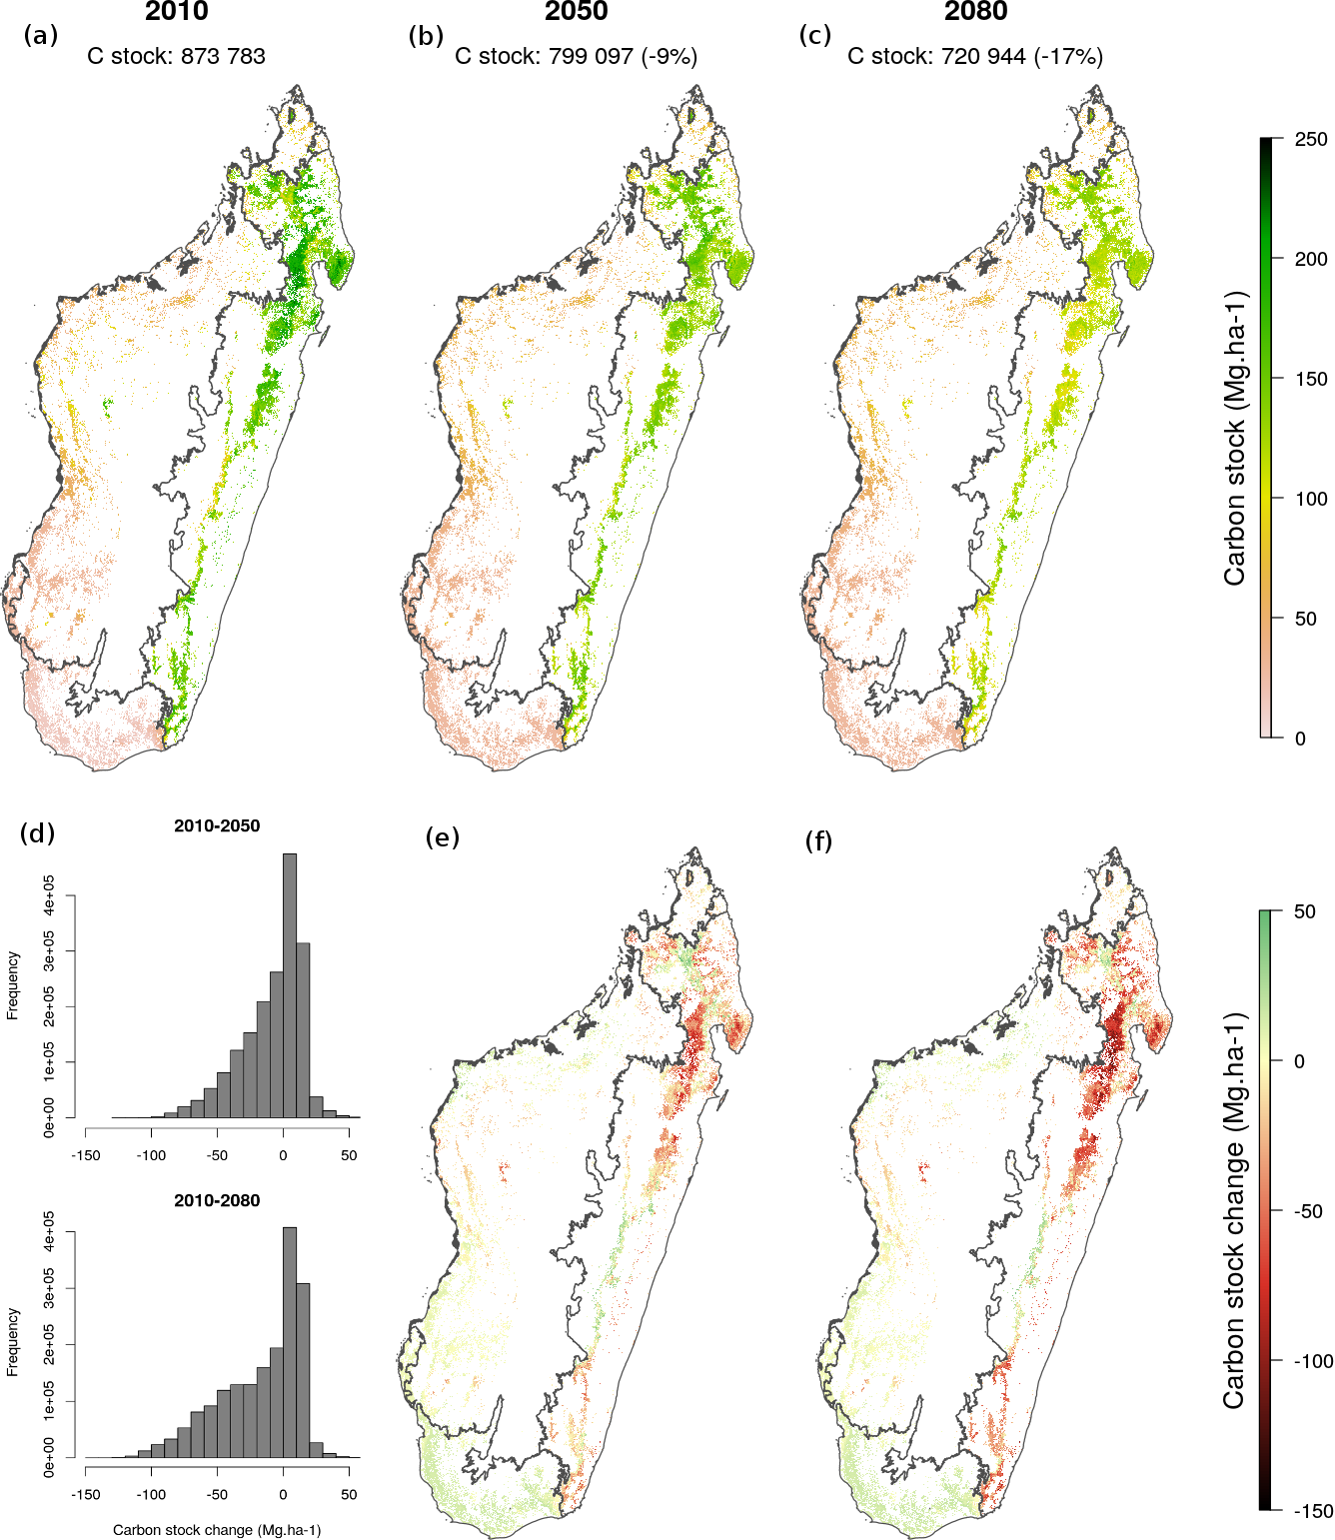

**Carte de carbone forestier et évolution potentiel des stocks sous l’effet du changement climatique.** Les changements climatiques devraient induire des modifications fortes des communautés forestières et en conséquence une diminution des stocks de carbone forestier (-17% en 2100 par rapport à 2010).

## Base de données de biodiversité à Madagascar

Nous avons construit un jeu de données sur la biodiversité à Madagascar regroupant 300 000 observations (points de présence) pour 4969 espèces. Ces espèces sont réparties dans différents groupes taxonomiques (Plantes, Vertébrés, Invertébrés) et sont représentatives de la biodiversité à Madagascar (Tab. 2). Nous avons apporté une attention particulière à la qualité des données. Toutes les données ont été vérifiées du point de vue des coordonnées géographiques (issues de relevés GPS) et de la taxonomie. Pour la vérification de la taxonomie, nous nous sommes appuyés sur le package taxize disponible sous le logiciel R. Ce travail de compilation de données de biodiversité est sans précédent à Madagascar. Les précédentes études scientifiques sur la biodiversité à l’échelle nationale à Madagascar s’appuyait sur un nombre d’espèces <2843 (Allnutt et al. 2008; C. Kremen et al. 2008). Plusieurs institutions ont accepté de partager leur données de biodiversité dans le cadre du projet BioSceneMada et ont ainsi largement contribué à la réalisation de cette base de données. Ces données sont souvent issues d’un travail de prospection conséquent qui s’étalent sur plusieurs dizaines d’années. Ce travail de compilation des données a été principalement réalisé au cours du stage de Master II de Margaux Charra.

|  |  |  |  |  |
| --- | --- | --- | --- | --- |
|  | Groupe | Espèces | Genres | Obs. |
| **Plantes** | Arbres | 531 | 283 | 40178 |
|  | Palmiers | 178 | 16 | 5105 |
|  | Fougères | 317 | 82 | 1664 |
|  | Légumineuses | 724 | 149 | 30305 |
|  | Graminées | 283 | 113 | 3469 |
|  | Autres | 1229 | 359 | 34265 |
| **Vertébrés** | Mammifères | 189 | 69 | 28316 |
|  | Lémuriens | 64 | 15 | 3136 |
|  | Oiseaux | 285 | 172 | 60895 |
|  | Reptiles | 153 | 41 | 4938 |
|  | Amphibiens | 78 | 21 | 208 |
| **Invertébrés** | Escargots | 537 | 113 | 1635 |
|  | Fourmis | 379 | 46 | 70012 |
|  | Papillons | 262 | 82 | 16396 |
|  | Autres | 355 | 203 | 6202 |
| **TOTAL=** |  | **4969** | 1749 | **303588** |

Table 2: **Bases de données sur la biodiversité de Madagascar.** La base de données incluent des points de présence pour 4969 espèces réparties dans différents groupes taxonomiques. Ces espèces sont représentatives de la biodiversité à Madagascar.

## Atlas de la biodiversité à Madagascar et de sa vulnérabilité au changement climatique

Nous avons développé un script permettant de modéliser la niche climatique des espèces à partir de modèles d’ensemble (Vieilledent et al. 2013; Araujo and New 2007). Ce script utilise le package biomod2 sous R. A partir de variables environnementales, incluant des variables climatiques (température moyenne annuelle, saisonnalité de la température, précipitations annuelles, déficit en eau, nombre de mois secs) et des variables physiques (radiation solaire, géologie) disponibles sur le site [MadaClim](https://madaclim.cirad.fr), il permet de prédire la probabilité de présence ainsi que l’aire de distribution présente et future des espèces à Madagascar. Les prédictions sont issues de plusieurs modèles statistiques (Maxent, GLM, GAM et Random Forest). L’approche par modèles d’ensemble permet de moyenner les prédictions faites par plusieurs modèles statistiques afin d’évaluer l’incertitude des prédictions et d’augmenter la robustesse de l’aire de distribution. Le script a été développé au cours du stage de Master II de Mario Muniz-Tagliari. L’idée est de pouvoir utiliser ce script et modéliser l’aire de distribution présente et future de l’ensemble des espèces constituant le jeu de données sur la biodiversité à Madagascar (4969 espèces).

Le script a été optimisé. Il peut être parrallélisé, c’est-à-dire envoyé sur les différents processeurs d’un serveur afin d’accélérer les calculs. Il permet également de créer un document pdf dynamique, réactualisable très facilement, où les photos, textes, figures et tableaux sont agencés de manière automatique pour chaque espèce (Fig. 4). La dernière version du script est disponible sur GitHub: <https://github.com/ghislainv/atlas>. Ce répertoire est privé pour le moment mais accessible avec le couple d’identifiants suivant sur la plateforme GitHub: gvguest/gvguest!1. L’objectif est d’obtenir au final un atlas de la biodiversité à Madagascar incluant (i) les points de présence des espèces, (ii) leur aire de distribution actuelle, (iii) la distribution future potentielle des espèces sous l’effet du changement climatique et une estimation de leur vulnérabilité au changement climatique.

Un prototype de cet atlas a été réalisé pour les 7 espèces de baobab présentes à Madagascar. Le prototype de l’atlas est disponible [ici](https://bioscenemada.cirad.fr/FileTransfer/atlas.pdf).

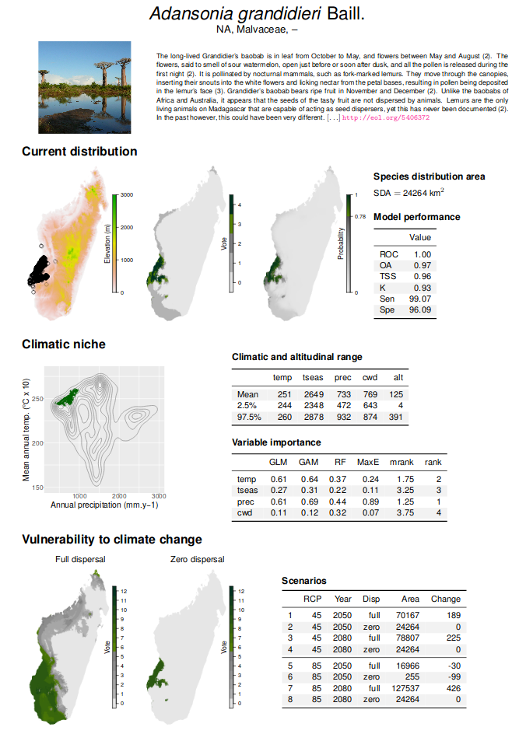

**Extrait de l’atlas de la biodiversité à Madagascar et de sa vulnérabilité au changement climatique pour l’espèce *Adansonia grandidieri***. Une fiche est dynamiquement créée à parti du nom taxonomique de l’espèce et de ses points de présence en utilisant un script R. Photo et texte sont extraits automatiquement du site *Encyclopedia Of Life* ([eol.org](http://eol.org)). Un ensemble de modèles statistiques est utilisé pour prédire la niche climatique et l’aire de distribution actuelle de l’espèce. Ce modèle d’ensemble est ensuite utilisé pour prédire la vulnérabilité de l’espèce au changement climatique en intégrant les prédictios climatiques du GIECC suivant deux scénarios, RCP 8.5 et 4.5

## Cartes de biodiversité et des communautés d’espèces à Madagascar

Lorsque l’on parle de carte de biodiversité à l’échelle nationale, l’objectif n’est pas uniquement d’obtenir des informations sur la localisation des “hotspots” ou points-chauds de la biodiversité (les sites ayant une diversité spécifique élevée), ce que l’on appelle la diversité . Il est en effet surtout intéressant de considérer la diversité , c’est-à-dire les communautés ou assemblages d’espèces et comment les assemblages d’espèces changent spatialement (“species turnover”), selon des gradients environnementaux (d’altitude, de climat, etc.). De telles cartes n’existent pas actuellement à l’échelle nationale pour Madagascar. Seules des cartes de végétation sont disponibles pour lesquelles la classification s’appuie sur la définition de grands biomes (<http://www.vegmad.org>) et non sur des relevés à l’échelle de l’espèce, à la fois pour la faune et la flore.

En utilisant des modèles de communautés (Ferrier et al. 2007), nous avons cherché à identifier les facteurs environnementaux déterminants les assemblages d’espèces. Ces facteurs peuvent être climatiques ou associés à des barrières géographiques comme les bassins versants ou les rivières (Pearson and Raxworthy 2009). Il ainsi été montré que la distribution des espèces de lémuriens à Madagascar était fortement liée aux bassins versants (Wilmé, Goodman, and Ganzhorn 2006; Mercier and Wilmé 2013). Les modèles de communautés que nous avons utilisés, appelés GDM (Generalized Dissimilarity Models), modélisent les changements d’espèces au sein de la communauté en fonction des gradients environnementaux en s’appuyant sur des indices de dissimilarités entre sites (Ferrier et al. 2007). En appliquant ce modèle à nos données de présence d’espèces à Madagascar, nous avons obtenu une première carte de la biodiversité à Madagascar (Fig. 5). Mais le pourcentage de déviance expliquée par ce modèle est faible (<10%).

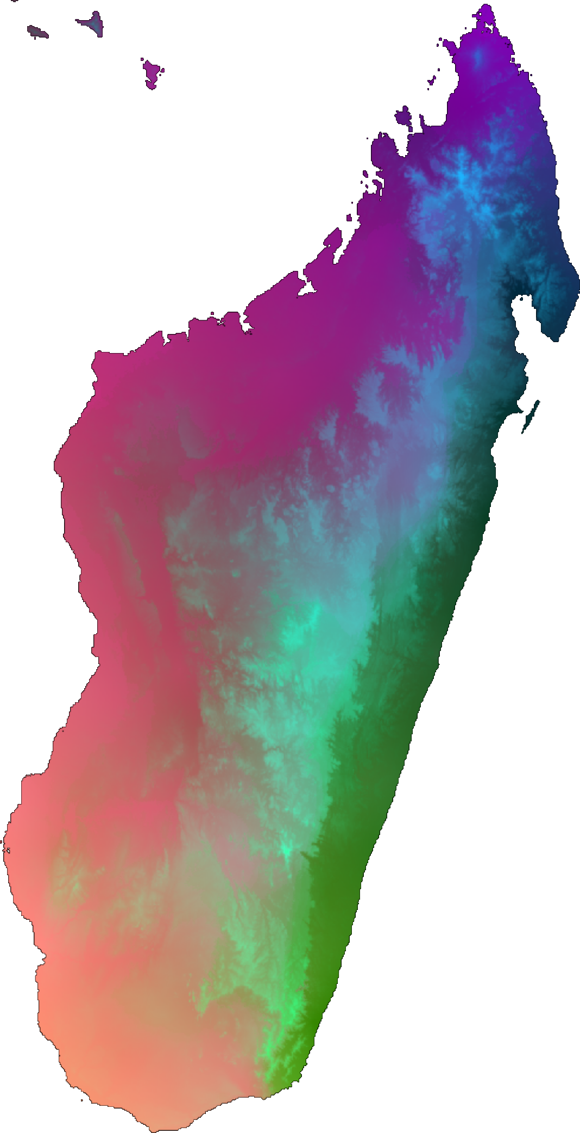

**Carte de biodiversité pour Madagascar.** Les couleurs indiquent les changements d’assemblage d’espèces spatialement: les sites aux couleurs proches présentent des assemblages d’espèces proches. Deux gradients sont largements visibles sur cette carte: un gradient est-ouest lié à la topographie (chaîne de montagne nord-sud) et aux précipitations ainsi qu’un un gradient nord-sud associé à la latitude et à la saisonnalité.

En applicant ce même modèle à chaque groupe taxonomique, nous avons trouvé que (i) le pourcentage de variance expliquée par le modèle était généralement beaucoup plus élevé (entre 11% et 88%, Tab. 3) et que (ii) les facteurs explicants l’assemblage des communautés d’espèces variaient d’un groupe taxonomique à l’autre, le climat n’étant pas toujours le facteur le plus important (Tab. 3). Par exemple, nous avons confirmé les résultats obtenus par Wilmé, Goodman, and Ganzhorn (2006) pour les espèces de lémuriens. Pour ce groupe, ce sont les bassins versants qui expliquent en majorité l’assemblage des espèces (84% de déviance expliquée). Cela pourrait notamment s’expliquer par la difficulté qu’on les lémuriens à traverser les cours d’eau. A contrario, le climat explique une grande partie des assemblages d’espèces de reptiles et d’amphibiens, espèces poïkilothermes (animaux ayant une température corporelle qui varie avec celle de leur milieu) et des espèces de mammifères autres que les lémuriens. Pour d’autres groupes, comme les espèces d’arbres, les facteurs climatiques et les bassins versants semblent expliquer à part égale les assemblages d’espèces.

Ainsi, on voit qu’il est difficile d’établir une carte des communautés d’espèces végétales et animales à Madagascar, les facteurs explicatifs de la distribution des communautés changeant d’un groupe à l’autre. Nous montrons également que lorsque l’on utilise des modèles de communautés construits à partir de GDM, basés sur indices de dissimilarités combinant toutes les espèces, il y a un risque d’obtenir un modèle très peu explicatif, alors que des modèles à l’échelle du groupe taxonomique sont bien meilleurs. Il serait ainsi nécessaire d’envisager (i) de croiser les cartes de biodiversité obtenues par groupe taxonomique, ou bien (ii) de travailler plutôt avec des modèles de distribution à l’échelle de l’espèce, ou encore (iii) d’utiliser d’autres types de modèles comme les “modèles joints” (Warton et al. 2015), permettant de combiner des processus à l’échelle de l’espèce et des processus à l’échelle de la communauté.

Ces résultats sont principalement issus du travail de stage de Master II de Margaux Charra qui les a résumés dans un article en français disponible [ici](https://bioscenemada.cirad.fr/FileTransfer/Article_Margaux_Charra.pdf). Il sera nécessaire de consolider ces résultats et de reprendre l’article pour la publication des résultats dans une revue scientifique.

|  |  |  |  |  |
| --- | --- | --- | --- | --- |
| Groupes | Clim | WS | C+WS | Full |
| **Plantes** |  |  |  |  |
| Arbres | 30 | 28 | 43 | 44 |
| Tous | 24 | 16 | 31 | 32 |
| **Animauxs** |  |  |  |  |
| Lémuriens | 56 | 84 | 87 | 88 |
| Autres mammifères | 63 | 30 | 64 | 65 |
| Oiseaux | 8 | 3 | 9 | 11 |
| Reptiles et Amphibiens | 34 | 33 | 40 | 40 |
| Invertébrés | 9 | 3 | 9 | 11 |
| Tous | 6 | 2 | 6 | 9 |

Table 3: **Facteurs explicants l’assemblage des espèces par groupe taxonomique.** Le tableau indique le pourcentage de déviance expliquée par chacun des modèles. Les modèles Clim n’incluent que des variables climatiques, les modèles WS n’incluent que les bassins versants (WS pour “watershed”) et les modèles C+WS incluent les deux types de facteurs. Le modèle Full inclue en plus des corrélations spatiales.

# Principaux résultats scientifiques sur la déforestation

## Soixante ans (1953-2014) d’étude de la déforestation et de la fragmentation forestière à Madagascar

Nous avons obtenu pour Madagascar de nouvelles cartes de la couverture forestière sans nuages à 30m de résolution pour l’année 1990 et annuellement sur la période 2000-2014. Ces cartes constituent une avancée par rapport aux cartes de déforestation précédemment disponibles pour Madagascar pour la période récente (après 2000) qui présentent soit (i) une couverture nuageuse importante (ONE, DGF, FTM, MNP, and CI 2013), soit (ii) une incertitude concernant les seuils de couverts arborés à adopter pour définir la forêt sèche et épineuse à Madagascar (Hansen et al. 2013), soit (iii) une non prise en compte de la forêt sèche et épineuse en tant que forêt tropicale (Kim et al. 2014). Techniquement, nous sommes partis de la carte de couvert forestier en 2000 à Madagascar issues des travaux de (Harper et al. 2007). Sur cette carte, 200 000 hectares (ha) de nuages sont présents sur les 4.2 millions d’hectares (Mha) de forêt humide (4.8% de nuages). En utilisant la carte de couvert arboré fournie par (Hansen et al. 2013), nous avons remplacé les nuages par de la forêt si le couvert arboré était supérieure à 75% (F. Achard et al. 2014). Cela nous a permis d’obtenir une carte de couverture forestière sans nuages pour l’année 2000. En partant de cette carte en 2000 et de la perte de couvert arboré annuel fournie par (Hansen et al. 2013), il a été possible d’obtenir des cartes annuelle d’évolution du couvert forestier sur la période 2000-2014. La carte de 1990 comprenait initialement très peu de nuages (9603 ha). Compte tenu de ce fait, nous n’avons considéré aucun changement de couverture forestière entre 1990 et 2000 pour ces zones de nuage. Nous avons également corrigé la carte de 1990 en considérant que les surfaces en forêt en 2000 l’étaient déjà en 1990. Des cartes supplémentaires pour les années 1953 et 1973 ont également été produites en rééchantillonnant et reprojetant les cartes de Harper et al. (2007). La carte de 1973 a été corrigée en considérant que les surfaces en forêt en 1990 l’étaient déjà en 1973. L’ensemble de ces cartes permettent de retracer l’évolution du couvert forestier à Madagascar sur une période d’environ 60 ans, de 1953 à 2014 (Fig. 6). Ces cartes sont disponibles sur le site du projet BioSceneMada: <https://bioscenemada.cirad.fr/forestmaps>. Elles servent de base au travail de modélisation du processus de déforestation. Les données et scripts R/GRASS utilisés pour les calculs sont disponibles sur la plateforme GitHub: <https://github.com/ghislainv/deforestmap>. Ce travail a fait l’objet d’un article soumis à la revue *Biological Conservation*. Le manuscrit est disponible sur le serveur de pré-publication *bioRxiv* (Vieilledent et al. 2017). Les co-auteurs partenaires du projet sont soulignés:

**, , F. A. Rakotomalala, R. Ranaivosoa, , , and F. Achard**. Combining global tree cover loss data with historical national forest-cover maps to look at six decades of deforestation and forest fragmentation in Madagascar. *bioRxiv*. 147827. doi: [10.1101/147827](https://doi.org/10.1101/147827).

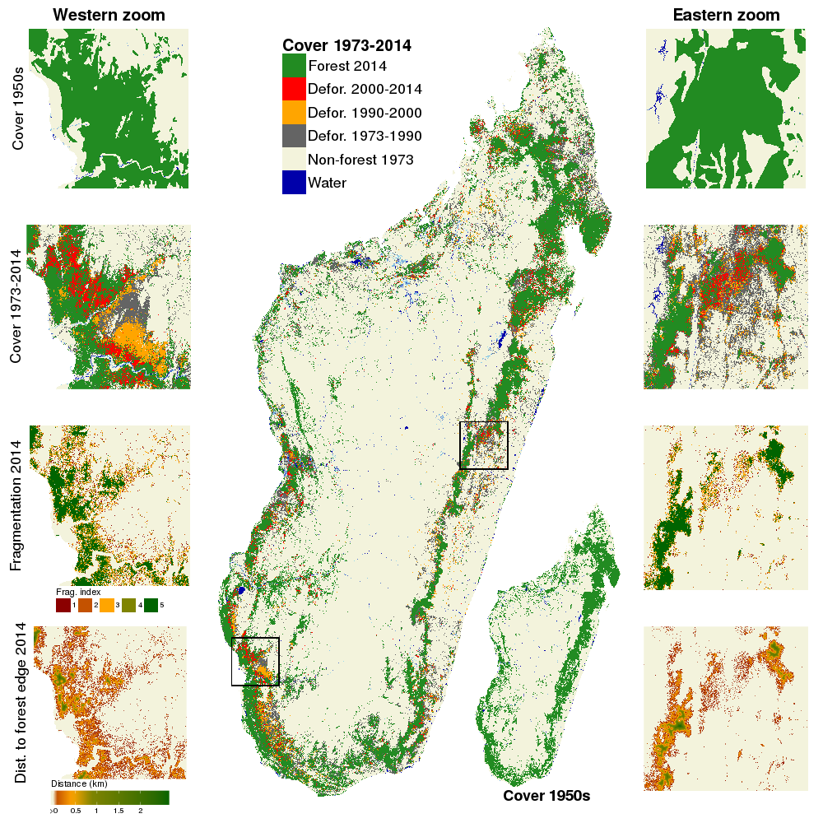

**Evolution du couvert forestier à Madagascar sur 60 ans de 1953 à 2014.** Les changements de couverture forestière de 1973 à 2014 sont présentés sur la figure principale. Le couvert forestier en 1953 est présenté dans l’encart en bas à droite. Deux séries de zooms sur la forêt sèche de l’ouest (à gauche) et de la forêt humide de l’est (à droite) presentent une vue plus détaillée de (du haut vers le bas): la couverture forestière en 1953, les changements de couverture forestière de 1973 à 2014, la fragmentation de la forêt en 2014 et la distance à la lisière de la forêt en 2014. Les données sur les plans d’eau et leur saisonnalité (bleu foncé pour permanent, bleu clair pour saisonnié) sont issues de l’article de Pekel et al. (2016).

## Logiciel Python deforestprob pour le calcul de la probabilité spatiale de déforestation

Un module Python a été développé afin de pouvoir estimer rapidement la probabilité spatiale de déforestation sur de grandes échelles spatiales (nationales ou continentales) avec une résolution fine (ex. 30 ou 10 m) et de prédire quelles seront les zones à risques de déforestation et les zones potentielles de refuge de la biodiversité dans le futur. Le modèle portant sur la localisation de la déforestation permet de prédire la probabilité spatiale de déforestation en fonction de variables environnementales décrivant l’accessibilité de la forêt (distance aux routes, villages et rivières, distance à la lisière de la forêt, topographie), son statut de protection (appartenance au réseau d’aires naturelles protégées) et son historique (distance à la déforestation passée). Le module Python est disponible sur le serveur Github: <https://github.com/ghislainv/deforestprob>.

Nous avons utilisé ce module pour estimer la probabilité spatiale de déforestation à l’échelle nationale à Madagascar, à une résolution fine de 30 m et pour la couverture forestière de l’année 2010 (Fig. 7). Cette démarche a fait l’objet d’un tutoriel où chacune des étape de modélisation est indiquée pas à pas. Cet tutoriel, disponible sous forme d’un notebook Jupyter est disponible à l’adresse suivante: <https://ghislainv.github.io/deforestprob>. Le tutoriel pourra notamment être utilisé pendant les ateliers de renforcement de capacité dans les deux prochaines années à venir.

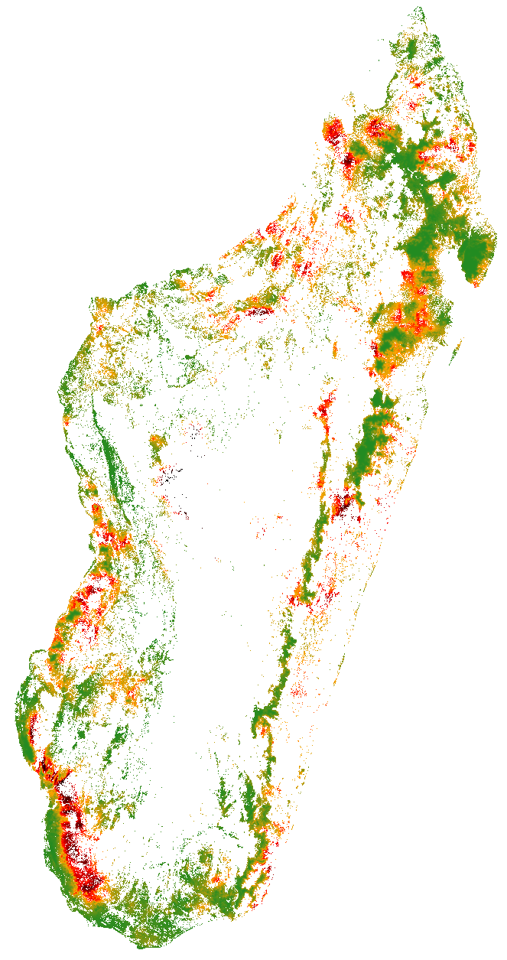

**Probabilité de déforestation pour les forêts de Madagascar**. Couvert forestier de l’année 2010 (Vieilledent et al. 2017). La probabilité de déforestation est faible (vert) dans les zones reculées et au sein des aires protégées et augmente (rouge puis noir) avec la proximité des villes et des routes.

## Cartes du couvert forestier futur à Madagascar

A partir de la carte de probabilité de déforestation de 2010, en considérant une déforestation moyenne annuelle de 100 000 ha/an à l’échelle nationale sur la période 2010-2050, nous avons pu prédire les zones susceptibles d’être déforestées sur la période 2010-2050 et la couverture forestière probable à Madagascar en 2050 (Fig. 8). Pour cela, nous calculons la surface forestière déforestée sur une période de 40 ans entre 2010 et 2050 (4 Mha) et nous attribuons la classe “non-forêt” aux pixels ayant la plus forte probabilité de déforestation jusqu’à obtenir une surface de 4 Mha. Les projections montrent une concentration des forêts dans les zones peu accessibles et situées en altitude dans le futur, notamment autour de la péninsule de Mosoala-Makira et dans le Corridor Ankeniheny-Zahamena (Fig. 8). Les aires protégées semblent relativement efficaces sur le court terme (horizon 2050) en contribuant à déplacer la déforestation sur des zones à plus faible biodiversité, en dehors des aires protégées. Par contre, si les taux de déforestation restent constants, la déforestation pénétrera au sein des aires protégées les plus accessibles sur le plus long terme (horizon 2100).

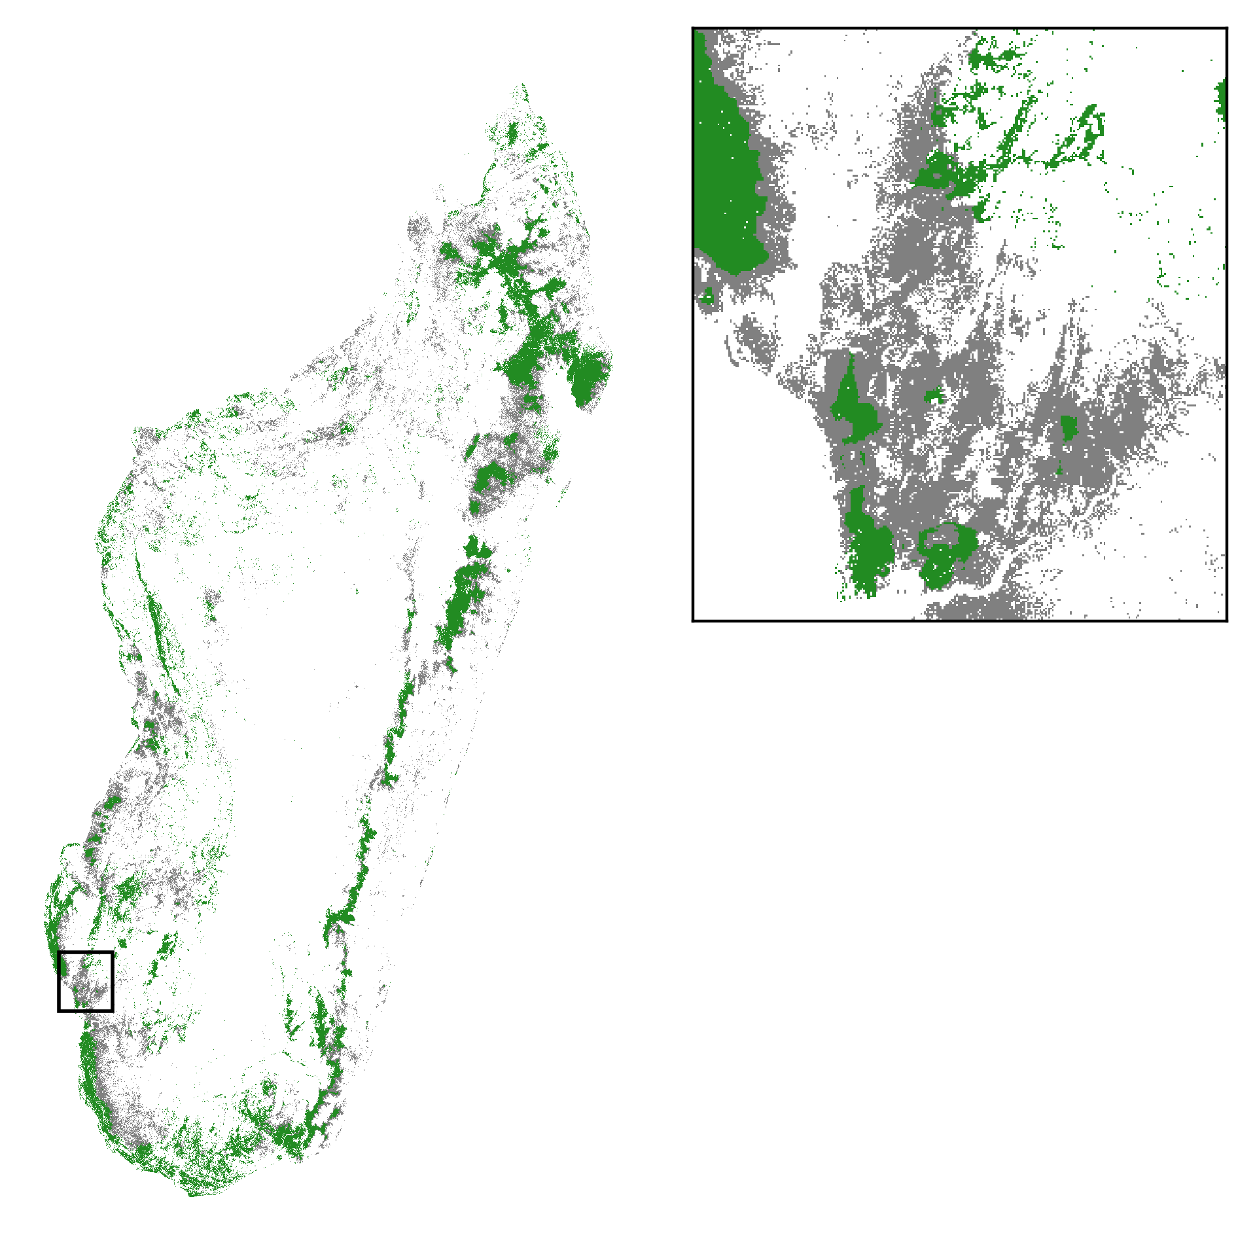

**Deforestation sur la période 2010-2050 et couverture forestière en 2050 à Madagascar**. Nous projetons la couverture forestière à l’horizon 2050 en considérant une déforestation moyenne annuelle de 100 000 ha/an. : forêt résiduelle en 2050; : déforestation sur la période 2010-2050.

## Modèles d’évolution de l’intensité de déforestation en Afrique et à Madagascar

Afin de proposer des scénarios d’évolution de l’intensité de déforestation et du couvert forestier à Madagascar, il a fallu construire un modèle à l’échelle de l’Afrique afin de disposer d’un plus grand nombre de données et d’avoir un modèle plus robuste. Le modèle permet d’estimer le taux de déforestation (en ha/an) pour l’ensemble des pays africains en prenant en compte le couvert forestier existant (en ha) et la taille de la population (en nombre d’habitants). Trois jeux de données ont été comparés pour la modélisation : (i) celui issu du rapport Global Forest Ressource Assessment (FRA) 2015 de la FAO (FAO 2015), (ii) celui issu du projet Trees du JRC (F. Achard et al. 2014) et (iii) celui issu de Global Forest Watch (Hansen et al. 2013). Nous montrons que les données de déforestation du FRA ne peuvent pas être utilisées pour modéliser et prédire la déforestation (“outlier”). Les résultats permettent également de montrer que malgré les variations annuelles des taux de déforestation (associables aux marchés et aux politiques), la tendance sur le long terme est forte et qu’un simple modèle permet de reproduire fidèlement l’évolution du couvert forestier de 1990 à 2015 pour la plupart des pays africains. Ce modèle est utilisé pour prédire les tendances de déforestation pour les pays africains, selon un scénario de référence (ou scénario “business-as-usual”), en tenant compte des projections démographiques des Nations Unies jusqu’à l’horizon 2100. Pour Madagascar, on observerait une diminution de l’intensité de déforestation après 1950 liée à la transition démographique et à la réduction du couvert forestier disponible. Toutefois, les surfaces déforestées annuellement resteraient importantes (>75000 ha/an). Selon ce scénario, le couvert forestier diminuerait ainsi de plus de 50% entre 2000 et 2050 et de plus de 75% entre 2000 et 2100, pour atteindre environ 2 Mha en 2100 (Fig. 9). Ces scénarios d’évolution de l’intensité de déforestation intégrant la croissance démographique seront utilisés pour obtenir de nouvelles cartes du couvert forestier futur en 2050 et 2100.

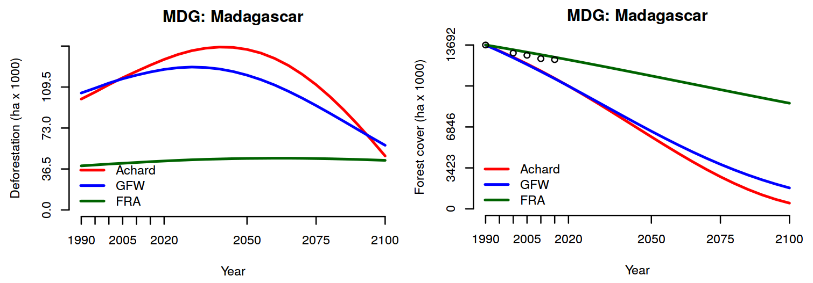

**Evolution (1990-2010) et prédiction (2010-2100) de la déforestation et du couvert forestier à Madagascar.** La figure de gauche montre l’évolution de la déforestation (en milliers d’hectares par an) et la figure de droite l’évolution du couvert forestier (en milliers d’hectares). Nous avons considéré trois jeux de données (FAO FRA, Achard et al. 2014 JRC TREES project, Global Forest Watch Hansen et al. 2013). Les projections prennent en compte la croissance démographique (données des Nations Unies, 2015 Revision of World Population Prospects).

# Communications

## Outils de communication

* Site internet du projet: <https://bioscenemada.cirad.fr>
* Twitter: hashtag [#BioSceneMada](https://twitter.com/search?src=typd&q=%23bioscenemada)

## Présentations hors Madagascar

* Lors d’une rencontre avec les scientifiques de Kew Royal Botanical Garden le 21 juillet 2015 à Londres. Les botanistes de Kew ont fourni au projet BioSceneMada une large partie des données d’occurrence concernant les espèces végétales à Madagascar.
* Lors d’un side-event de la FRB-FFEM à la conférence ICCB-ECCB 2015 qui s’est tenue à Montpellier du 2 au 6 août.
* A l’Institut Océanographique de Paris le 2 octobre 2015 lors des journées FRB “Les scénarios de la biodiversité à l’heure du changement climatique”.
* A la conférence ATBC 2016 du 19 au 23 Juin 2016 à Montpellier, G. Vieilledent a présenté les résultats sur la vulnérabilité des forêts malgaches aux changements climatiques.
* A la conférence Scennet 2016 du 24 au 26 Aout 2016 à Montpellier, G. Vieilledent a présenté les résultats sur les scénarios de déforestation en Afrique et à Madagascar.

## Présentations à Madagascar et dans l’Océan Indien

* Réunion de travail entre partenaires et de présentation du projet aux parties-prenantes à Antananarivo: 5 Mars 2014, 2 Avril 2015, 3 Juin 2016.
* Séminaire du projet FED-FEDER POCT “Biodiversité de l’Océan Indien”, 2-5 juin 2015, Université de la Réunion, Saint Denis, Réunion, France. Public: Experts de la biodiversité de l’Océan Indien continental et étudiants en écologie de la Réunion.
* Journée d’animation scientifique du Dispositif en Partenariat “Forêt et Biodiversité”, 25 septembre 2015, FOFIFA-DRFP, Antananarivo, Madagascar. Public: Chercheurs et étudiants malgaches, membres de la direction du CIRAD.
* Table ronde de la Journée du Volontariat Français sur le thème “regards croisés sur le changement climatique à Madagascar”, 3 octobre 2015, Alliance Française, Antananarivo, Madagascar. Public: Grand public malgache et français, volontaires internationaux français, ONGs de développement.
* Série de conférences “COP21 à l’Institut Français de Madagascar: la recherche et le changement climatique”, 25 novembre 2015, Alliance Française, Antananarivo, Madagascar. Public: Grand public malgache et français.

# References

Achard, Frédéric, René Beuchle, Philippe Mayaux, Hans-Jürgen Stibig, Catherine Bodart, Andreas Brink, Silvia Carboni, et al. 2014. “Determination of Tropical Deforestation Rates and Related Carbon Losses from 1990 to 2010.” *Global Change Biology* 20 (8): 2540–54. doi:[10.1111/gcb.12605](https://doi.org/10.1111/gcb.12605).

Allnutt, Thomas F., Simon Ferrier, Glenn Manion, George V. N. Powell, Taylor H. Ricketts, Brian L. Fisher, Grady J. Harper, et al. 2008. “A Method for Quantifying Biodiversity Loss and Its Application to a 50-Year Record of Deforestation Across Madagascar.” *Conservation Letters* 1 (4). Blackwell Publishing Inc: 173–81. <http://dx.doi.org/10.1111/j.1755-263X.2008.00027.x>.

Araujo, Miguel B., and Mark New. 2007. “Ensemble Forecasting of Species Distributions.” *Trends in Ecology & Evolution* 22 (1): 42–47. doi:[10.1016/j.tree.2006.09.010](https://doi.org/10.1016/j.tree.2006.09.010).

FAO. 2015. “Global Forest Resources Assessment 2015.” Food; Agriculture Organization of the United Nations. <http://www.fao.org/fileadmin/user_upload/FRA/spreadsheet/FRA_data/BULK.zip>.

Ferrier, Simon, Glenn Manion, Jane Elith, and Karen Richardson. 2007. “Using Generalized Dissimilarity Modelling to Analyse and Predict Patterns of Beta Diversity in Regional Biodiversity Assessment.” *Diversity and Distributions* 13 (3). Wiley Online Library: 252–64.

Hansen, M. C., P. V. Potapov, R. Moore, M. Hancher, S. A. Turubanova, A. Tyukavina, D. Thau, et al. 2013. “High-Resolution Global Maps of 21st-Century Forest Cover Change.” *Science* 342 (6160): 850–53. doi:[10.1126/science.1244693](https://doi.org/10.1126/science.1244693).

Harper, G. J., M. K. Steininger, C. J. Tucker, D. Juhn, and F. Hawkins. 2007. “Fifty years of deforestation and forest fragmentation in Madagascar.” *Environmental Conservation* 34 (4): 325–33. doi:[10.1017/S0376892907004262](https://doi.org/10.1017/S0376892907004262).

Kim, Do-Hyung, Joseph O Sexton, Praveen Noojipady, Chengquan Huang, Anupam Anand, Saurabh Channan, Min Feng, and John R Townshend. 2014. “Global, Landsat-Based Forest-Cover Change from 1990 to 2000.” *Remote Sensing of Environment* 155. Elsevier: 178–93.

Kremen, C., A. Cameron, A. Moilanen, S. J. Phillips, C. D. Thomas, H. Beentje, J. Dransfield, et al. 2008. “Aligning Conservation Priorities Across Taxa in Madagascar with High-Resolution Planning Tools.” *Science* 320 (5873): 222–26.

Mercier, Jean-Luc, and Lucienne Wilmé. 2013. “The Eco-Geo-Clim Model: Explaining Madagascar’s Endemism.” *Madagascar Conservation & Development* 8 (2). Indian Ocean e-Ink: 63–68.

ONE, DGF, FTM, MNP, and CI. 2013. *Evolution de La Couverture de Forêts Naturelles à Madagascar 2005-2010*. Antananarivo.

Pearson, Richard G, and Christopher J Raxworthy. 2009. “The Evolution of Local Endemism in Madagascar: Watershed Versus Climatic Gradient Hypotheses Evaluated by Null Biogeographic Models.” *Evolution* 63 (4). Wiley Online Library: 959–67.

Pekel, Jean-François, Andrew Cottam, Noel Gorelick, and Alan S. Belward. 2016. “High-Resolution Mapping of Global Surface Water and Its Long-Term Changes.” *Nature* 540 (7633). Macmillan Publishers Limited, part of Springer Nature. All rights reserved.: 418–22. <http://dx.doi.org/10.1038/nature20584>.

Vieilledent, Ghislain, Cyrille Cornu, Aida Cuní Sanchez, Jean-Michel Leong Pock-Tsy, and Pascal Danthu. 2013. “Vulnerability of baobab species to climate change and effectiveness of the protected area network in Madagascar: Towards new conservation priorities.” *Biological Conservation* 166. Elsevier: 11–22.

Vieilledent, Ghislain, Oliver Gardi, Clovis Grinand, Christian Burren, Mamitiana Andriamanjato, Christian Camara, Charlie J. Gardner, et al. 2016. “Bioclimatic envelope models predict a decrease in tropical forest carbon stocks with climate change in Madagascar.” *Journal of Ecology* 104 (3): 703–15. doi:[10.1111/1365-2745.12548](https://doi.org/10.1111/1365-2745.12548).

Vieilledent, Ghislain, Clovis Grinand, Fety A. Rakotomalala, Rija Ranaivosoa, Jean-Roger Rakotoarijaona, Thomas F. Allnutt, and Frédéric Achard. 2017. “Combining Global Tree Cover Loss Data with Historical National Forest-Cover Maps to Look at Six Decades of Deforestation and Forest Fragmentation in Madagascar.” *bioRxiv*. Cold Spring Harbor Labs Journals. doi:[10.1101/147827](https://doi.org/10.1101/147827).

Warton, David I., F. Guillaume Blanchet, Robert B. O’Hara, Otso Ovaskainen, Sara Taskinen, Steven C. Walker, and Francis K.C. Hui. 2015. “So Many Variables: Joint Modeling in Community Ecology.” *Trends in Ecology & Evolution* 30 (12). Elsevier: 766–79. doi:[10.1016/j.tree.2015.09.007](https://doi.org/10.1016/j.tree.2015.09.007).

Wilmé, L., S. M. Goodman, and J. U. Ganzhorn. 2006. “Biogeographic Evolution of Madagascar’s Microendemic Biota.” *Science* 312 (5776): 1063–5.

1. Coordinateur du projet; Cirad, UPR Forêts et Sociétés, F34398 Montpellier, FRANCE